2009-2010学年度下学期
补、缓考成绩单打印操作指南
1、进入教学管理系统客户端的“成绩管理—查询、打印—查询学生成绩”界面
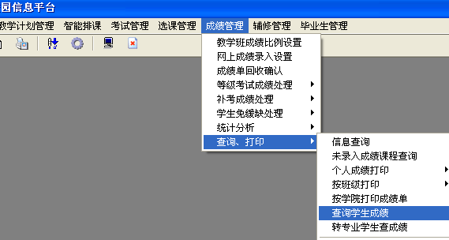

2、打印补考成绩登记表
（1）设置条件：“起始学年学期”和“终止学年学期”都为“2009-2010-2”，勾选上“按开课学院查”，点击选择“补考”。
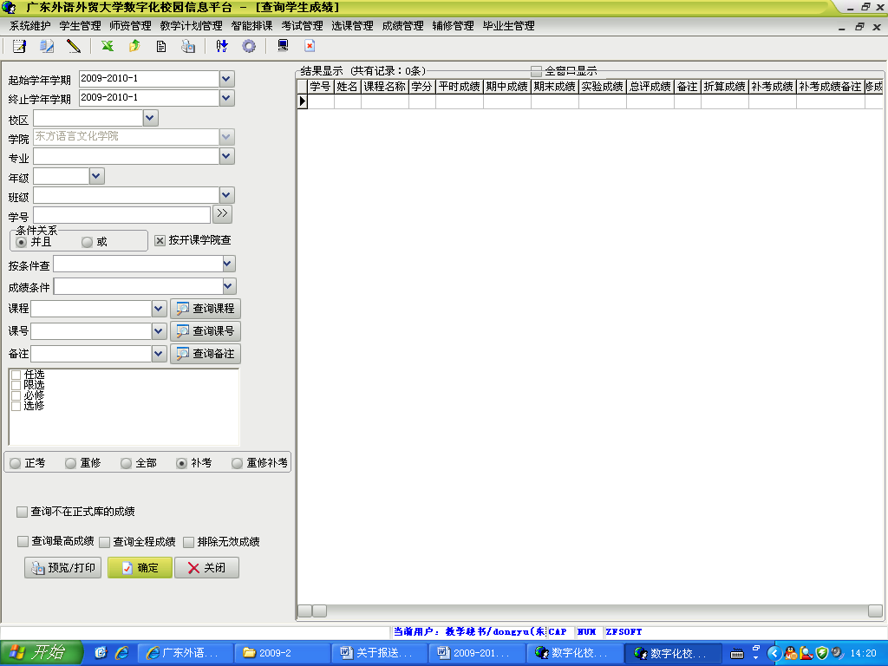

（2）点击“确定”，弹出“提出”窗口，点击“确定”，稍后在右边的“结果显示”区可见查询到的数据，点击“结果显示”区域。
（3）点击工具条的图标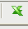 “输出数据到Excel”,在弹出的“输出数据到Excel的设置栏”中输入标题，选择学号、姓名、课程名称、总评成绩、补考成绩、补考成绩备注、学院共7个字段。点击“确定”输出数据到Excel表格。
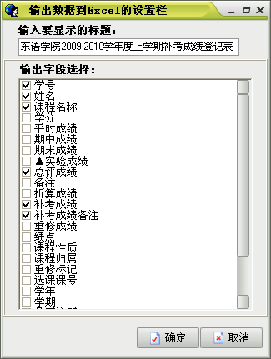
（4）编辑Excel补考成绩登记表，打印、签字、盖章、报送成绩。

3、打印缓考成绩登记表
（1）设置条件：“起始学年学期”和“终止学年学期”都为“2009-2010-2”，勾选上“按开课学院查”，点击“查询备注”，下拉选择“缓考”，点击选择“全部”。
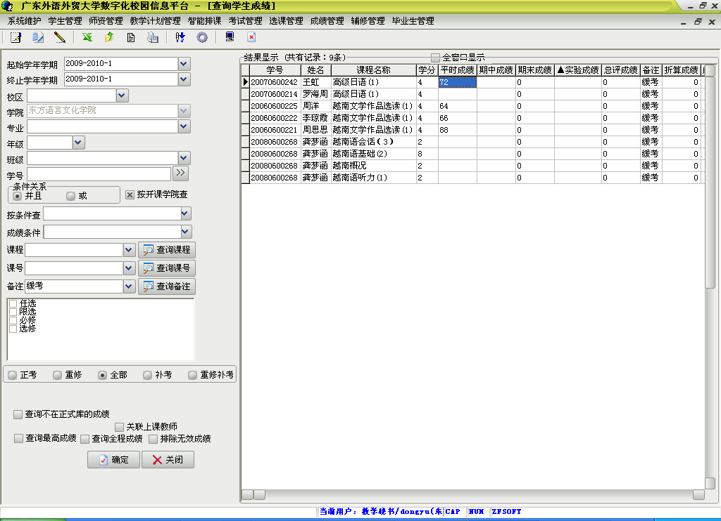
（2）点击“确定”，弹出“提出”窗口，点击“确定”，稍后在右边的“结果显示”区可见查询到的数据，点击“结果显示”区域。
（3）点击工具条的图标 “输出数据到Excel”,在弹出的“输出数据到Excel的设置栏”中输入标题，选择学号、姓名、课程名称、平时成绩、期末成绩、总评成绩、备注、学院共8个字段。点击“确定”输出数据到Excel表格。
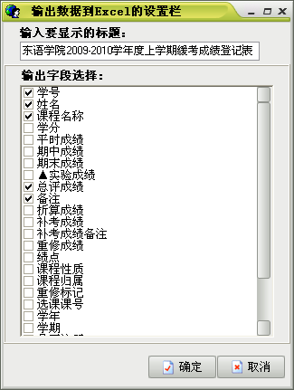
（4）编辑Excel缓考成绩登记表，打印、签字、盖章、报送成绩。

